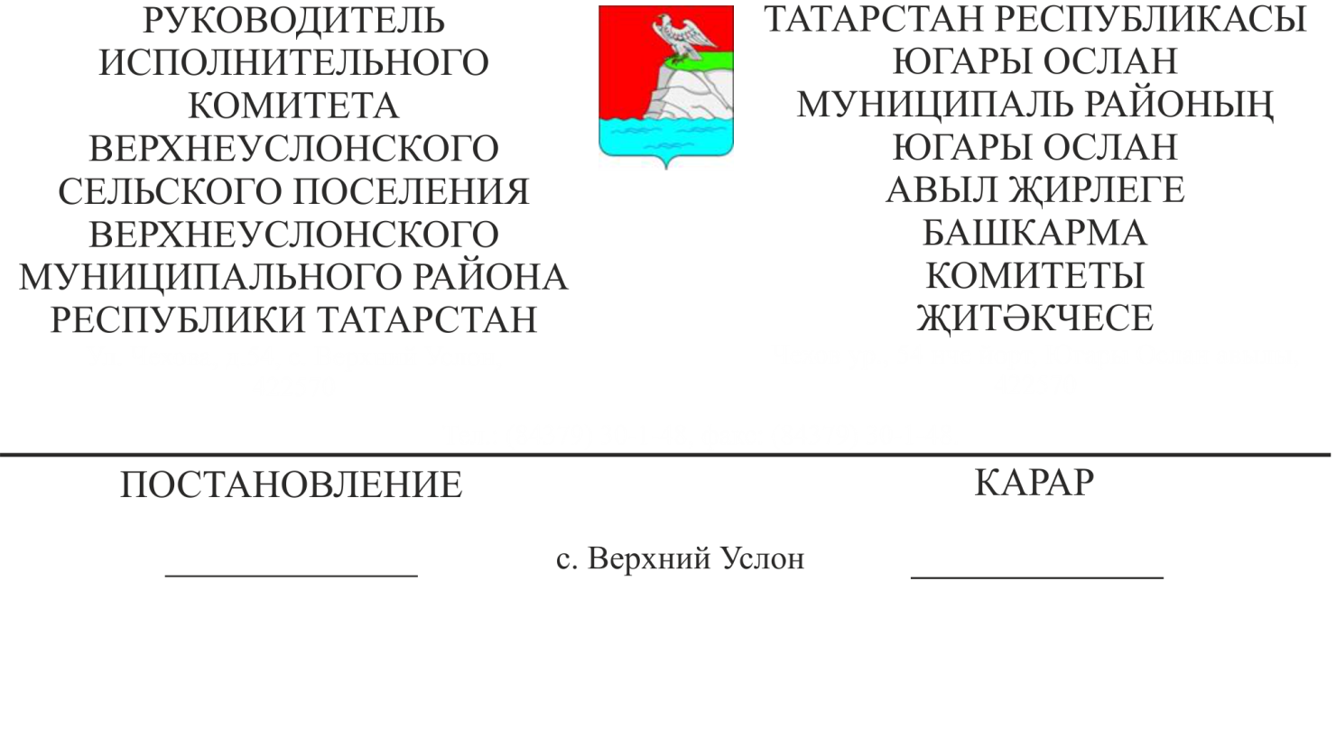
Татарстан Республикасы Югары Ослан муниципаль районы Югары Ослан авыл җирлеге Башкарма комитеты җитәкчесенең «Татарстан Республикасы Югары Ослан муниципаль районы Югары Ослан авыл җирлеге җирле әһәмияттәге гомуми файдаланудагы автомобиль юлларында транспорт чаралары хәрәкәтен вакытлыча чикләү һәм тыю турында» 2021нче елның 25нче мартыннан
7нче номерлы карарына үзгәрешләр кертү турында

13.04.2021 № 11

КАРАР БИРӘМ:
- Татарстан Республикасы Югары Ослан муниципаль районы Югары Ослан авыл җирлеге Башкарма комитеты җитәкчесенең «Татарстан Республикасы Югары Ослан муниципаль районы Югары Ослан авыл җирлегенең җирле әһәмияттәге гомуми файдаланудагы автомобиль юлларында транспорт чаралары хәрәкәтен вакытлыча чикләү һәм тыю турында» 2021нче елның 25нче мартыннан 7нче номерлы карарының 1нче пунктын түбәндәге редакциядә бәян итәргә:
«2021нче елның 1нче апреленнән 30нчы апреленә кадәр Татарстан Республикасы Югары Ослан муниципаль районы Югары Ослан авыл җирлеге торак пунктлары чикләрендә гомуми файдаланудагы автомобиль юллары буйлап йөрүче 10 тоннадан артык рөхсәт ителгән йөк автотранспорты, чылбырлы тракторлар, башка зур йөк үзйөрешле механизмнар хәрәкәтенә вакытлыча чикләүне кертергә.
- Карарның 2нче пунктын түбәндәге редакциядә бәян итәргә:
«Хәрәкәтне вакытлыча чикләү Россия Федерациясенең «Йөк автомобильләре хәрәкәте тыелган» Юл хәрәкәте кагыйдәләрендә каралган 3.4 юл билгесе урнаштыру юлы белән гамәлгә ашырыла дип билгеләргә».
- Әлеге карарны Югары Ослан муниципаль районының рәсми сайтында һәм Татарстан Республикасының хокукый мәгълүмат рәсми порталында урнаштырырга.
- Әлеге карарның үтәлешен үзем контрольдә тотам.

Югары Ослан авыл җирлеге
Башкарма комитет җитәкчесе Д.В.Котков

